skriveopphold

i toscana
10.-14 oktober 2022 -- “Il grande prato” castelfiorentino
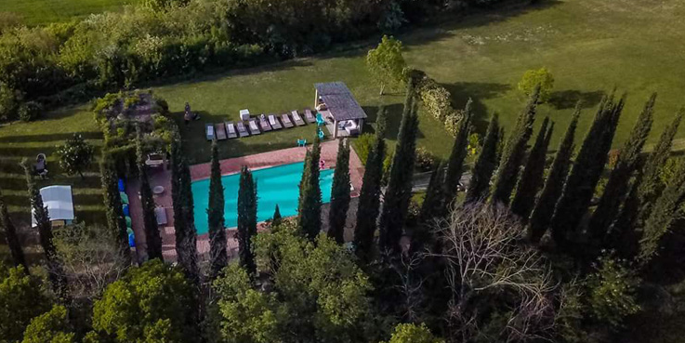
mandag
Vi starter før lunsj med å gå gjennom grunnene til at vi ønsker å skrive og snakke om barrierene for å få plass til skrivingen i dagliglivet. Første runde med Pomodoro-metoden. Etter lunsj: kort innføring i meditasjon og skriving.

tirsdag
Morgensamling: Hvor skriver vi fra? Om perspektiver. Øvelser for å gjøre teksten mer spennende. Ettermiddag: Novellestruktur, novellehjelp eller egen skrivetid.

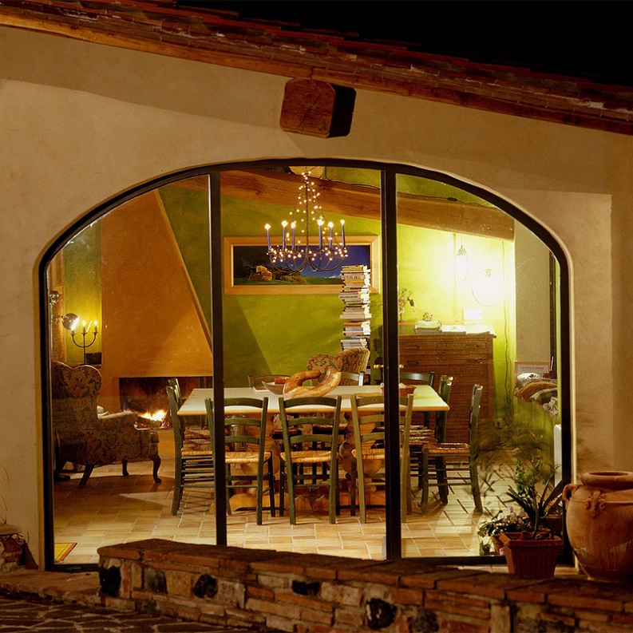
onsdag
Skriveoppvarming. Hvordan lenke sammen fragmenter til lengre tekster?
Ettermiddag: frivillig sprintskriving med startord/startsetninger som utgangspunkt.
torsdag
Skriveoppvarming. Meditasjon. Redigering av egen tekst. Gjennomgang av teknikker vi kan bruke for å gjøre teksten bedre.
Kveldssamling etter middag, med opplesning av tekster til de som ønsker det. Møte med lokal forfatter.
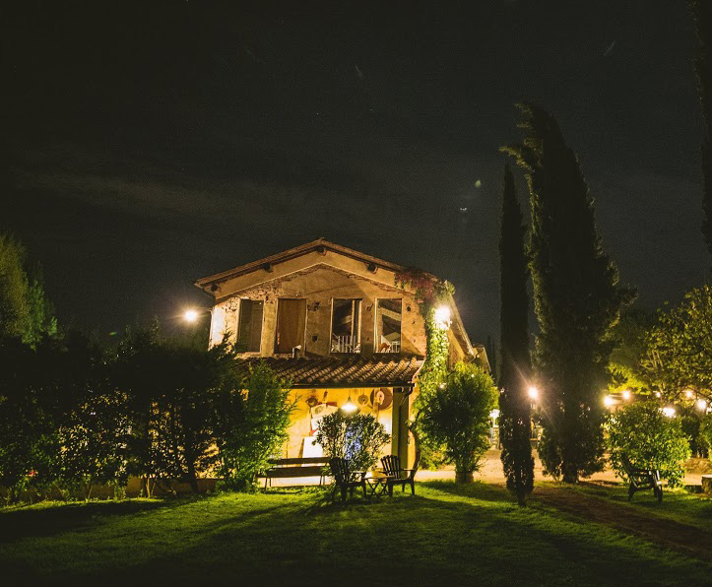

Fredag
Skriveoppvarming. Pomodoro-metodeskriving.
Veien videre: oppsummering.
Avreise.

